**煤矿井下安全生产时空信息系统**

**需求说明书**

**目 录**

1引言

1.1编写目的

1.2背景

1.3定义

1.4参考资料

2任务概述

2.1目标

2.2用户的特点

2.3假定和约束

3需求规定

3.1对功能的规定

3.2对性能的规定

3.3输人输出要求

3.4数据管理能力要求

3.5故障处理要求

3.6其他专门要求

4运行环境规定

4.1设备

4.2支持软件

4.3接口

# 1引言

## 1.1编写目的

此软件需求的目的是对“煤矿井下安全生产时空信息系统”主要功能及相关流程加以描述和记录，为后期软件详细设计、开发、测试做足准备。

## 1.2背景

随着位置服务技术（LBS）和天空地各种传感器的广泛应用，产生了海量的时空序列数据。为了快速接入、存储、管理这些时空序列数据，维护时空关系，描述和分析时空变化过程，满足对日益频发的各种自然与人为突发事件的检测、预警、应急响应等需求，国家863地球观测与导航领域“十二五”期间列立了“时空过程模拟与实时GIS系统”主题项目，研发一种面向动态地理对象与动态过程模拟的新一代实时GIS系统。为了支持实时GIS中动态地理数据的储存管理时空过程模拟，首先需要建立一个合适的时空数据模型。传统的GIS数据模型一般只能描述现实世界的静态现象，难以满足以上要求

## 1.3定义

|  |  |
| --- | --- |
| 缩写、术语 | 解 释 |
| 信息系统 | 煤矿井下安全生产时空信息系统 |
| 数据模型 | 煤矿井下安全生产时空数据模型 |
|  |  |
|  |  |
|  |  |
|  |  |

# 2任务概述

## 2.1目标

信息系统开发目标：在“煤矿井下安全生产时空数据模型”的基础上，完成  
“煤矿井下安全生产时空信息系统”，用来验证数据模型的可用性。信息系统主要的功能模块包括煤矿井下设备、人员定位，设备信息列表，人员列表，传感器列表四大模块。三个列表分别对应数据模型中的设备对象、人员对象、传感器对象，设备人员定位则反应了三类对象的时空关系，即三种时空对象的状态信息。

# 3需求规定

## 3.1对功能的规定

按照数据模型中对设备、人员、传感器三类对象属性、观测的定义，在信息系统中实现对三类对象特征的描述与观测值的表达。通过人员设备定位模块完成对三类对象间与对象内部关系的展示。

#### 3.1.1人员设备定位

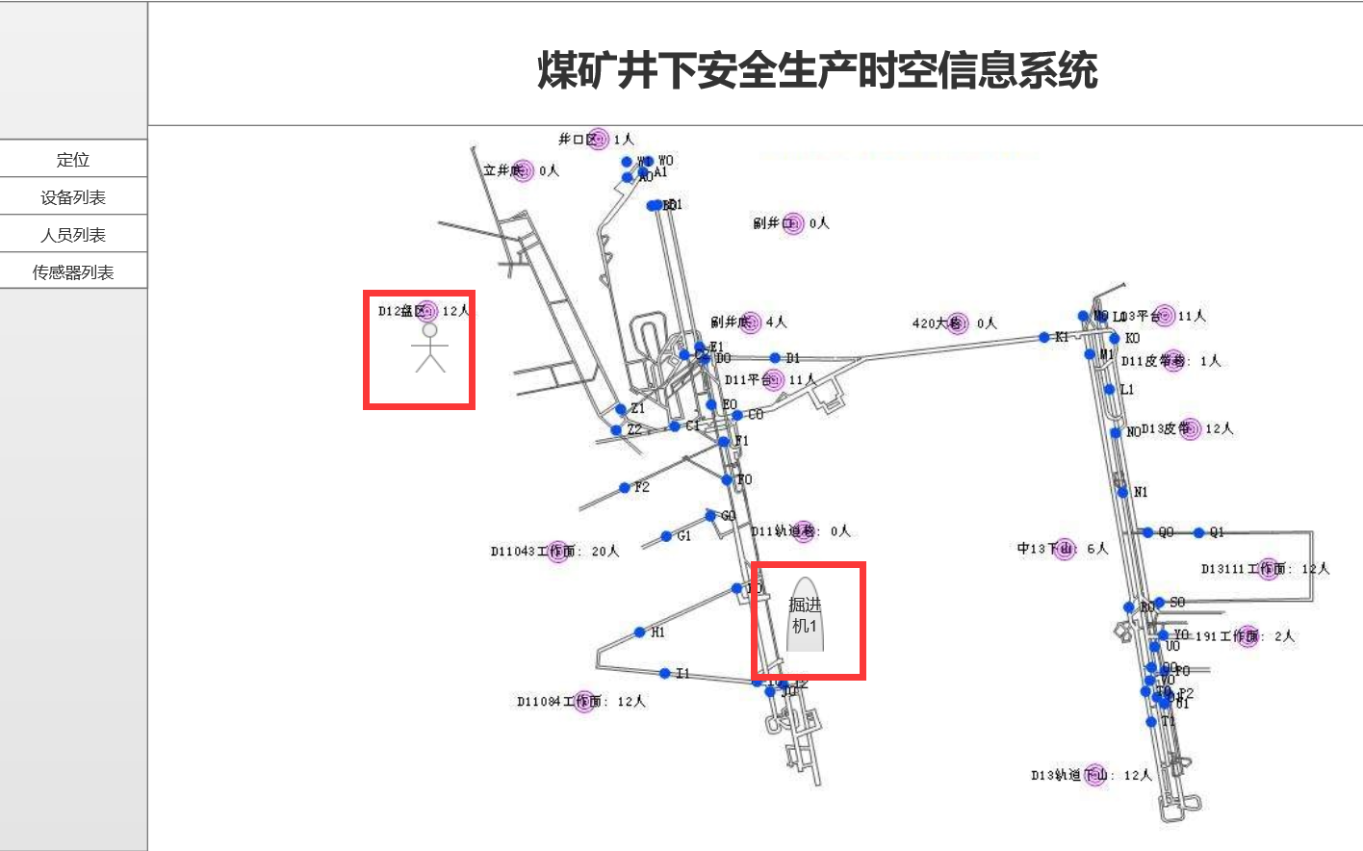

设备人员定位模块

**功能**

模块能够正确显示煤矿井下生产环境的地图，可以对地图进行放大、缩小，移动等基本操作，并且能够对由“数据采集系统”获取的人员、设备定位数据在地图上进行正确的显示。此外还可以在定位模块查看单个对象的运动轨迹、状态信息。

**输入**

设备管理、人员管理模块获取的设备、人员信息；数据库中获取的设备、人员时空信息。

**输出**

无

#### 3.1.2设备管理

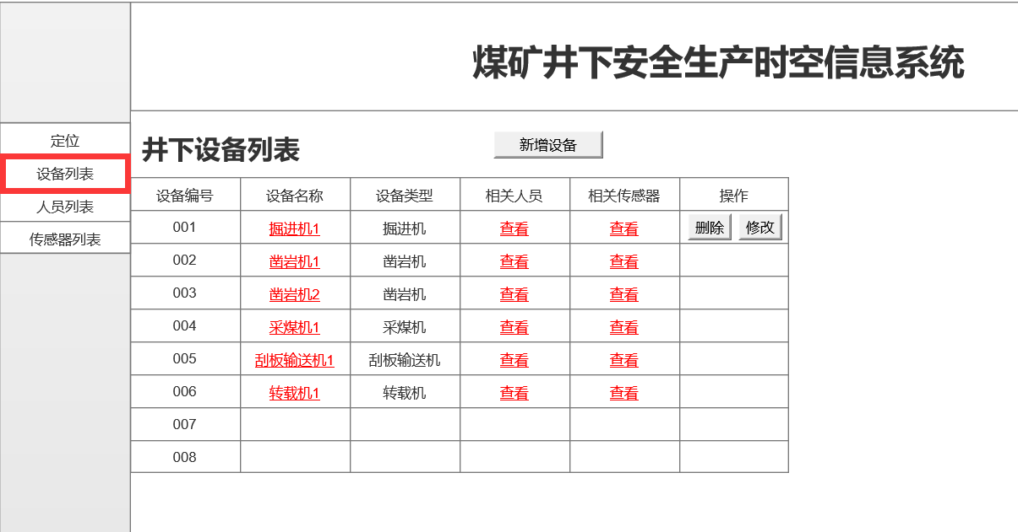

设备管理模块

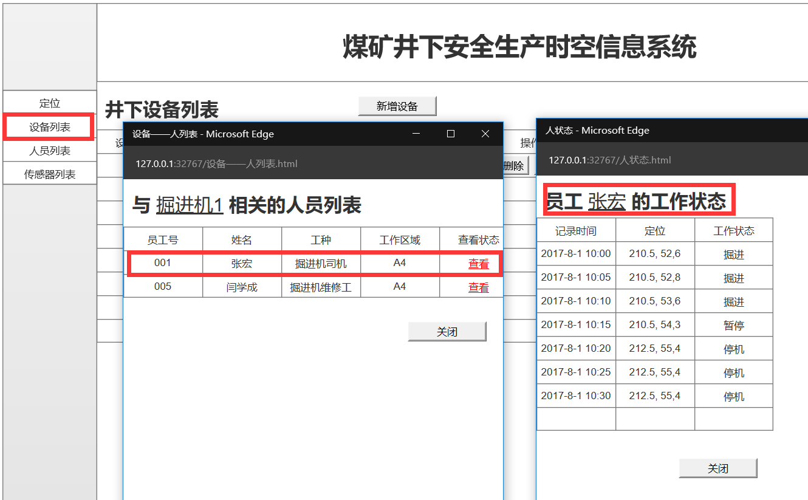

设备管理模块，查看相关人员列表与人员工作状态

**功能**

设备对象是三类时空对象的核心，该模块能够对设备的信息进行查询与维护管理。包括设备的新增，修改设备信息，删除选定的设备，查看设备运行状态，查看设备相关的人员、传感器的列表，进而从列表中查看选定的人员、传感器的信息。

1. **输入**

模拟数据。手动录入设备信息。

1. **输出**

无

#### 3.1.3人员管理

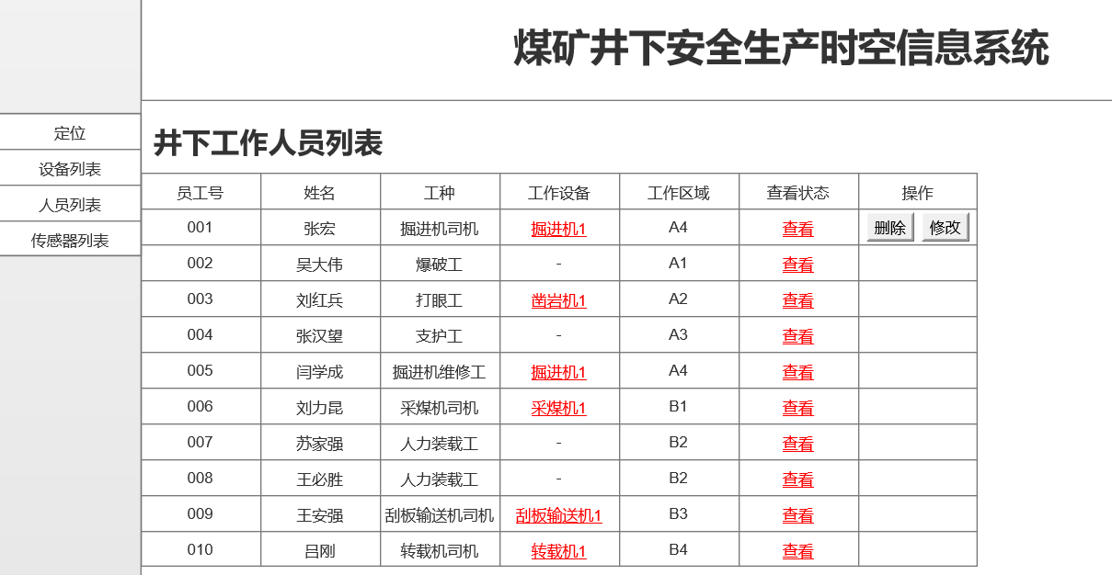

人员管理界面

**功能**

该模块能够对井下工作人员的信息进行查询与维护管理。包括新增人员信息，修改人员信息，删除选定的人员，查看人员工作状态，查看指定人员操作的设备的状态信息。

**1）输入**

模拟数据。手动录入人员信息。

2）**输出**

无

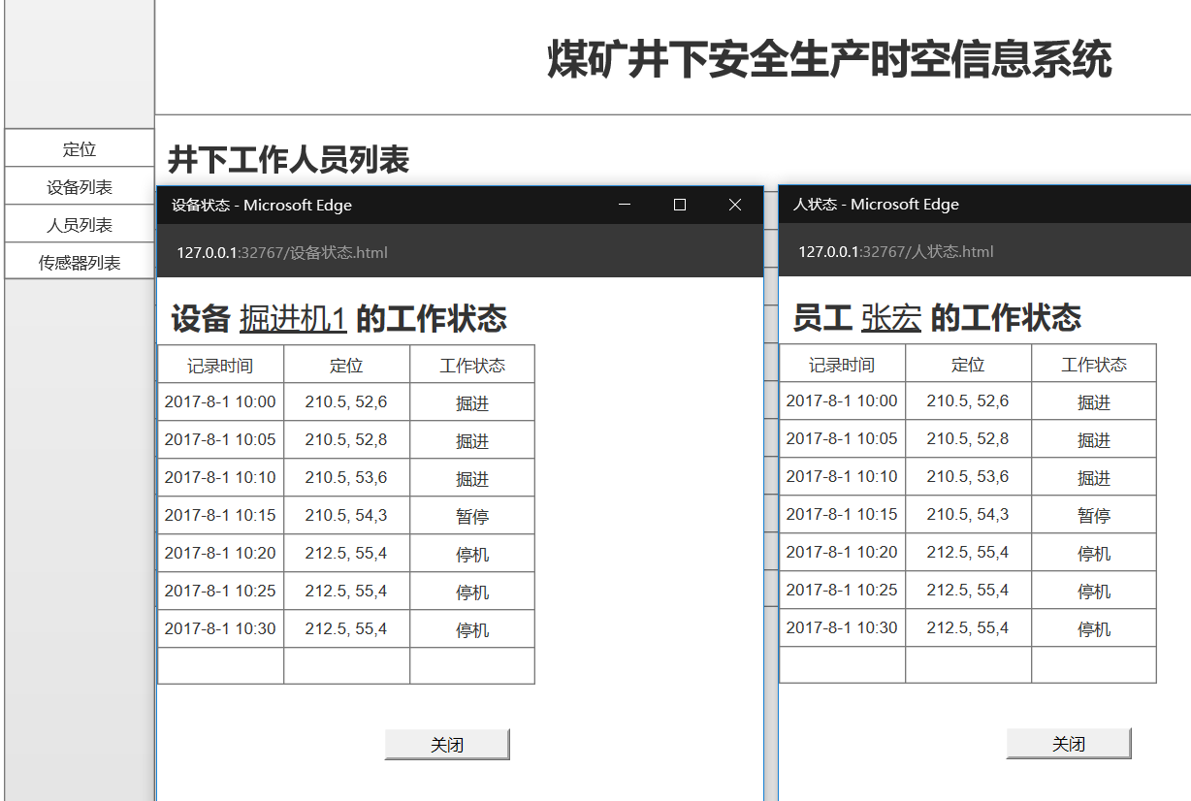

人员管理界面，查看工作状态与设备状态

#### 3.1.4传感器管理

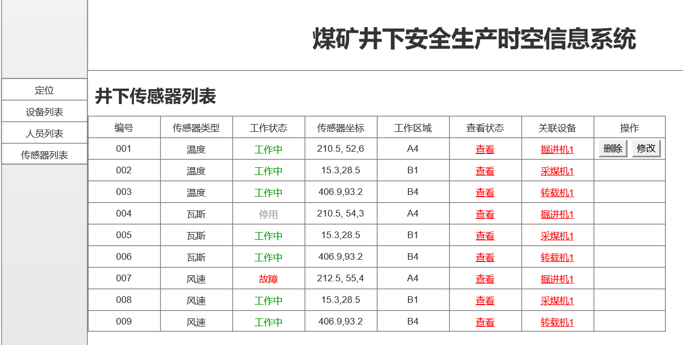

传感器管理模块

**功能**

该模块能够对井下传感器的信息进行查询与维护管理。包括新增传感器信息，修改传感器信息，删除选定的传感器，查看传感器状态信息，查看指定传感器关联的设备的状态信息。

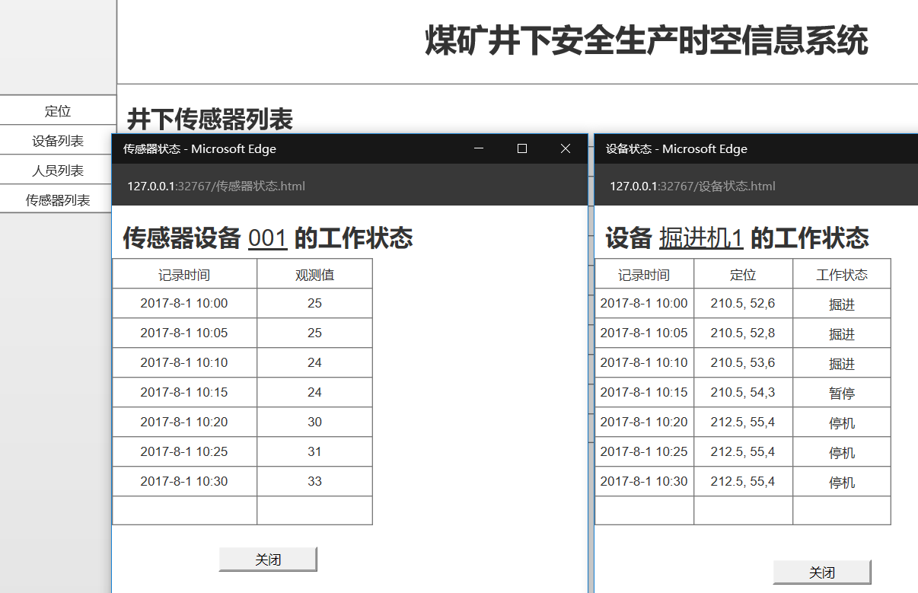

查看传感器状态与相关联设备的工作状态

**1）输入**

模拟数据。手动录入人员信息。

2）**输出**

无

## 3.2对性能的规定

#### 3.2.1精度

定位精准度依据井下定位技术的定位精度。暂定为米(m)。

时间单位精确到秒(s)。暂定设备与人员每隔30s记录一次观察值，传感器每隔10s记录一次观察值。

#### 3.2.2灵活性

A、操作方式：通过优秀的面向对象和分层技术把本系统分为用户界面层，业务逻辑层，数据访问层等。各层相对独立，所以稳定且易于扩展。用户界面层采用业界先进的JS框架Bootstrap，使原来界面单一、死板的浏览器界面及操作方式几乎达到Windows界面的一样炫丽，丰富。

B、定位模块：采用专门用于开发WebGIS客户端的JavaScript包Openlayers来进行时空信息的展示与部分功能的实现。

C、运行效率：设计在满足3.2.2中描述的时间特性要求的情况下会尽量通过算法优化等手段来提高系统各部分的响应及处理时间，从而满足更高的时限要求。

## 3.3输入输出要求

具体参考3.1节各功能模块的输入输出要求。

## 3.4数据管理能力要求

本系统的设备、人员、传感器信息均为手工填写类数据，时空信息数据则是由数据采集系统采集到数据库中，属于轻数据级业务。存储方式为：结构化数据。 结构化数据存储要重点考虑查询性能，便于快速查询。